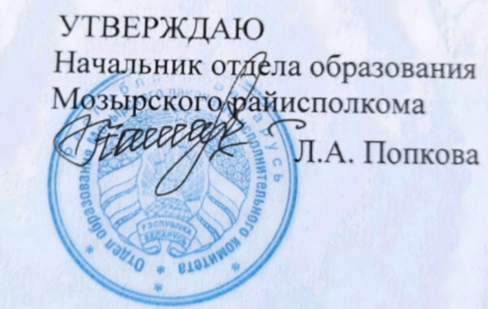
16.10.2023

Задания

первого этапа республиканской олимпиады

по учебному предмету «Математика» 9 класс
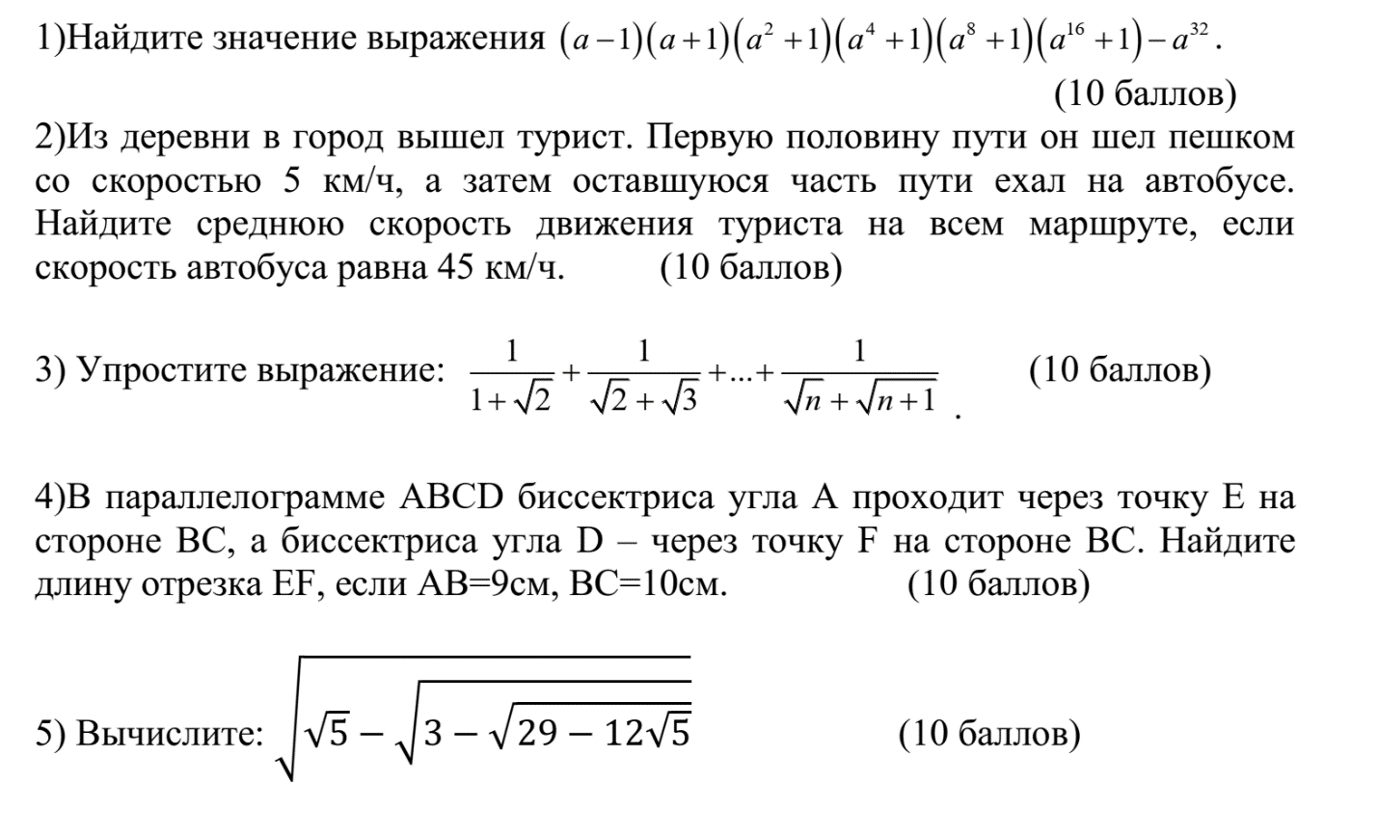
2023/2024 учебный год

